Чем может стать карета после полуночи?
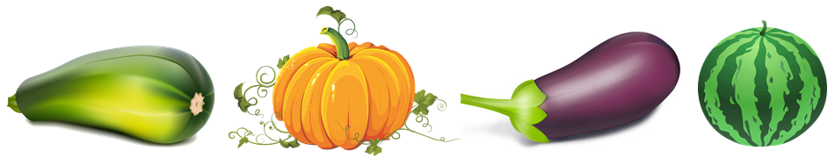

а) б) в) г)) Кто из героев А. Барто говорил: "Ох, доска кончается..."?
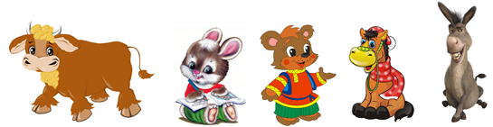
а) б) в) г) д)

Четверо художников рисовали картины. Прочитай, какими цветами рисовал каждый художник. Выбери, кто нарисовал осень.
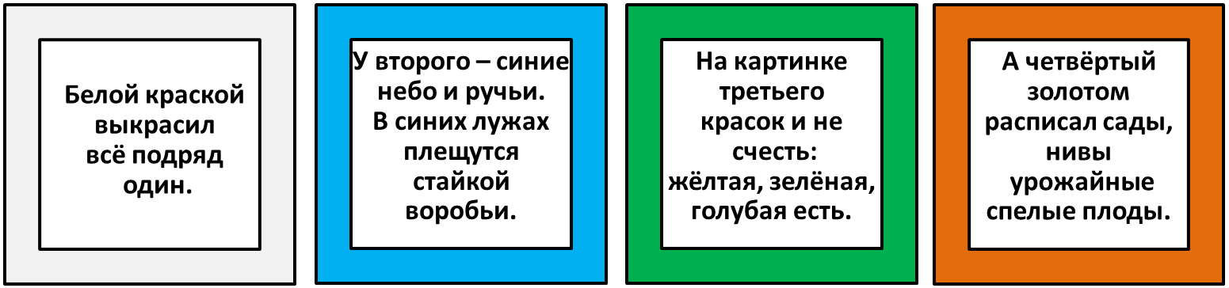
а) б) в) г)

Прочитай выражения и вставь «да», если ты согласен с написанным, и «нет», если написано что-то неправильно. Сколько раз ты вставил «да»?
Верно ли, что:
Надо брать книгу чистыми руками._____
Надо делать в книге пометки и надписи._____
Надо бросать книги в портфель._____
Если книга порвалась, то её надо подклеить._____
Надо беречь книги._____

Вставь вместо точек нужное слово, чтобы получилось название одной из сказок Х.К.Андерсена.
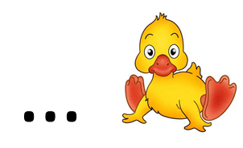

Выбери, какой текст и соответствующий жанр соеденены правильно.
